Fiche de renseignement des données fournisseurs

Vous trouverez si après une « fiche de renseignement des données fournisseurs » à compléter par vos soins. Cette fiche reprend les informations essentielles du fournisseur qu’Auchan a besoin de connaître pour l’optimisation de sa chaîne logistique. Elle se divise en trois parties qui sont :
- Identification du fournisseur
- CGV : Conditions de commandes
- CGV : Conditions de livraisons/d’enlèvements
Une fois complétée, la fiche est à renvoyer à la centrale d’Auchan à l’intention de :
Mr/Mme ……………………………
Approvisionneur organisateur du rayon ……….
Centrale Auchan
200 rue de la Recherche
59 650 Villeneuve d’Ascq

Afin d’entretenir une collaboration efficace, nous vous suggérons de vous connecter au site suivant :
http://www.livrer-auchan.net

Vous pourrez y trouver :
- Dans l’onglet entrepôt (cf 1 image ci-dessous), le nom des entrepôts avec leur adresse, les régions dont ils dépendent et les magasins qu’ils livrent.
- Dans l’onglet conseil (cf 2 image ci-dessous) :
- la charte transport
- un dossier explicitant le fonctionnement interne à Auchan avec les contacts appelé « fiche nouveau fournisseur PGC »
- la fiche de renseignement des données des fournisseurs

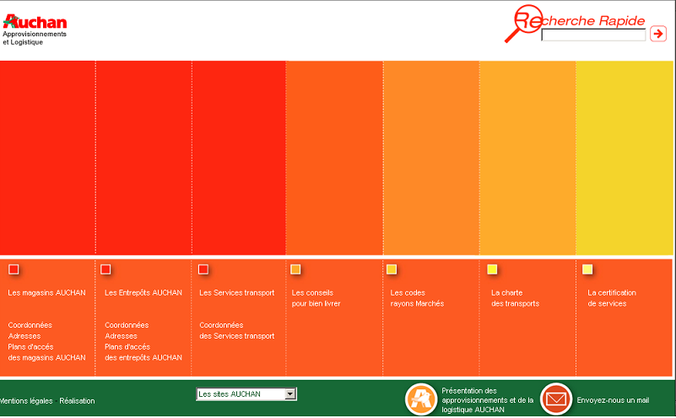
1
2
Date :

Fiche de renseignement des données fournisseurs

Identification du fournisseur
Nom du fournisseur :
IFLS (CNUF) :

Contacts | Fonction | Téléphone | Mail

CGV : conditions de commande
Familles de produits : 1 : ;
2 : ;
3 : ;
4 : ;
5 : ;

Site(s) commande | Adresse | Code Postal | Ville | Pays | Si EDI, lieu fonction | Famille(s) produits concernée(s)

Fait de la GPA ? □ Oui □ Non
Tarifs en vigueur en date : □ de commande □ de livraison
Délai d’envoi des réservations : J- ; (J étant le jour de début du tract ; en jours ouvrables)

CGV : conditions de livraisons/d’enlèvements

Site(s) d’expédition | Adresse | Code Postal | Ville | Pays | Famille(s) produits concernée(s)

Départ : □ Oui □ Non
Si oui, mise à disposition des produits permanents : J+ ;(J étant le jour de réception de la commande ; en jours ouvrés)
...................................
Franco : □ Oui □ Non
Si oui, délai de livraison : J+ ;(J étant le jour de réception de la commande ; en jours ouvrés)

Minimum de commande : □ Oui □ Non
Si oui, valeur du minimum de commande : ;(en euros ou palette ou colis …)
Si oui, livraison si minimum de commande non atteint ? □ Oui □ Non
Remarque : ;

Minimum de commande au produit : □ Oui □ Non
Si oui, unité de livraison de la commande : □ Colis
□ Couche
□ Palette

Palettes basses (ou ½ charges gerbables) : □ Oui □ Non
Palettes gerbables : □ Oui □ Non

Barèmes quantitatifs : □ Oui □ Non
Si oui :
 | Unité | Quantité | Remise
Palier#1
Palier#2
Palier#3
Palier#4

Reliquats gérés : □ Oui □ Non
Si oui, conditions : ;

Groupage des commandes : □ Oui □Non

